# Robustness DIagrams

### Στοιχεία Ομάδας

Δήμητρα Μαυρίδου

ΑΜ: 1070770

Έτος 5

Τμήμα: CEID

email : up1070770@upnet.gr

Γεώργιος Ηλιαδάκης

ΑΜ: 1066552

Έτος: 4

Τμήμα: Ηλεκτρολόγων Μηχανικών & Τεχνολογίας Υπολογιστών

email: up1066552@upnet.gr

Βύνιος Νικόλαος

ΑΜ:1059625

Έτος 5

Τμήμα: CEID

email: up1059625@upnet.gr

Ελευθέριος Μιχαλίτσης

ΑΜ : 1059294

Έτος : 5

Τμήμα : Ηλεκτρολόγων Μηχανικών & Τεχνολογίας Υπολογιστών

email : [up1059294@upnet.gr](mailto:up1059294@upnet.gr)

### ΓΕΝΙΚΑ:

Όλα τα διαγράμματα έχουν υλοποιηθεί με το πρόγραμμα Visio της Microsoft.

Σημείωση : Για να εξασφαλίσουμε ότι είναι όλα τα διαγράμματα ευανάγνωστα υπάρχουν στο github σε μορφή .(.vsdx) και .(png)

Github: https://github.com/DimitraM/Soft_Eng2022/tree/main/3o%20%CF%80%CE%B1%CF%81%CE%B1%CE%B4%CE%BF%CF%84%CE%AD%CE%BF/Robustness_Diagram

### PROFILE:

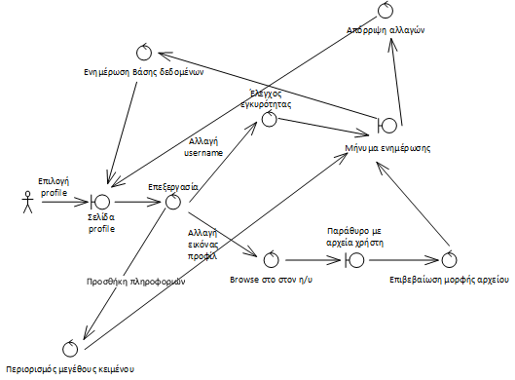

### OPTIONS

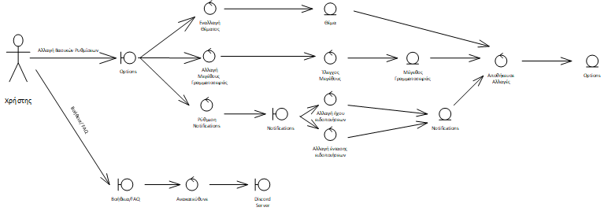

### NEWS FEED

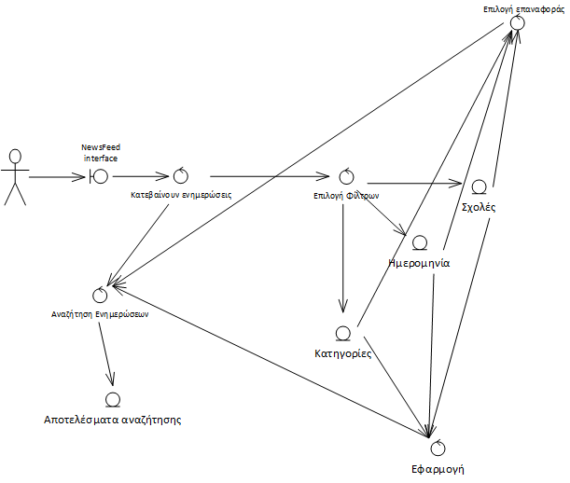

### COURSES

### Progress

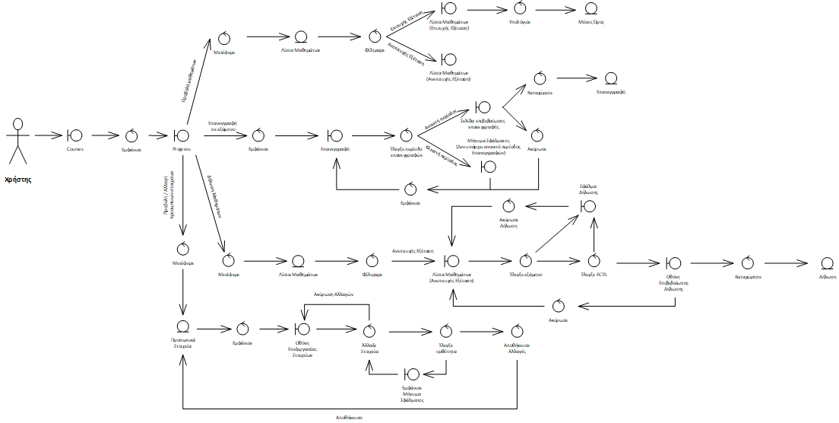

### Eclass

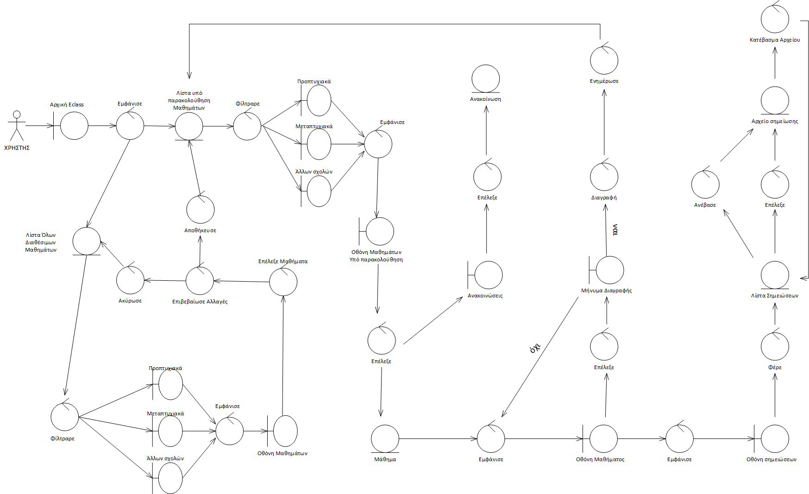

### CALENDAR

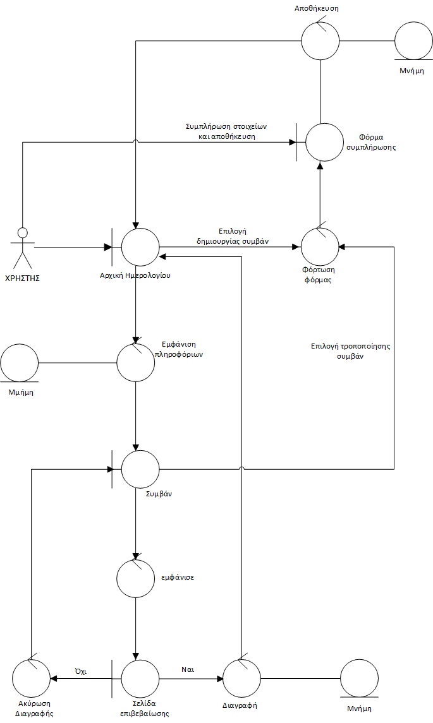

### ASSISTANT

### Weather

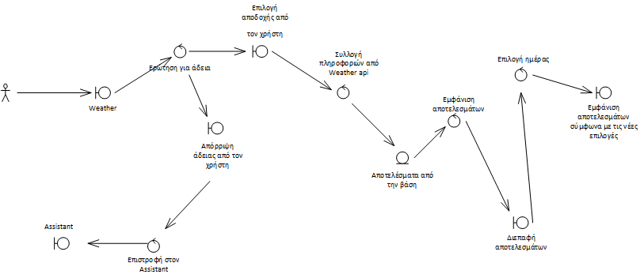

### Menu

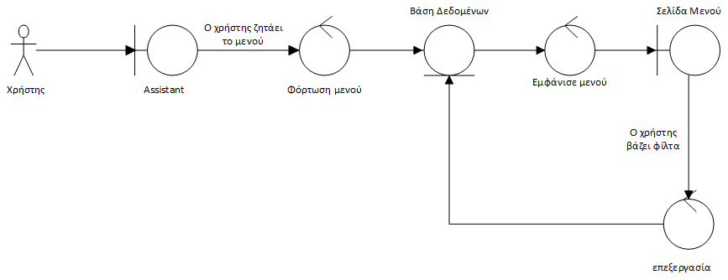

### Map

